Протокол №360
о результатах заочного голосования Совета
Ассоциации саморегулируемой организации «Объединение изыскателей для проектирования и строительства объектов топливно-энергетического комплекса «Нефтегазизыскания-Альянс»
(Ассоциация СРО «Нефтегазизыскания-Альянс»)

Форма принятия решения: | заочное голосование
Дата подсчета голосов и составления протокола | 18.03.2022 г.
Дата, до которой принимались документы о голосовании | 18.03.2022 г.
Место подсчета голосов и составления протокола | г. Москва, Ананьевский пер., д. 5, стр. 3

В принятии решения Совета Ассоциации посредством заочного голосования (опросным путем) приняли участие 6 из 7 членов Совета Ассоциации:

- Кастерин Анатолий Алексеевич;
- Башлыков Дмитрий Викторович;
- Азаров Сергей Анатольевич;
- Ильясов Радик Рифович;
- Гуреев Сергей Николаевич;
- Чупина Ксения Евгеньевна.

При принятии решения Совета Ассоциации председательствует Анатолий Алексеевич Кастерин – председатель Совета Ассоциации. Обязанности секретаря Совета Ассоциации исполняет генеральный директор Ассоциации Андрей Александрович Ходус. Подсчет голосов проводится председательствующим при принятии решения и секретарем. Протокол подписывает Председатель Совета Ассоциации Анатолий Алексеевич Кастерин и секретарь Андрей Александрович Ходус.

ПОВЕСТКА ДНЯ:
- О приеме юридических лиц в члены Ассоциации при условии уплаты взноса в компенсационный фонд

По вопросу 1 Повестки дня «О приеме юридических лиц в члены Ассоциации при условии уплаты взноса в компенсационный фонд»

ФОРМУЛИРОВКА РЕШЕНИЯ ПО ВОПРОСУ ПОВЕСТКИ ДНЯ

На основании поступивших заявлений о приеме в члены и в соответствии с п. 1 ч. 7 ст. 55.6 Градостроительного кодекса Российской Федерации принять в члены Ассоциации:

- Общество с ограниченной ответственностью «ФОДД», Адрес: 119571, РФ, г. Москва, вн. тер. г. Муниципальный округ Тропарево-Никулино, Ленинский пр-кт, д. 148, этаж 1 пом. 2, ком. 22, ИНН (9729320012) - при условии уплаты взноса в компенсационный фонд возмещения вреда (2 уровень ответственности по обязательствам);

Результаты голосования по вопросу повестки дня:
«ЗА» - 6 голосов, «ПРОТИВ» - 0 голосов, «ВОЗДЕРЖАЛСЯ» - 0 голосов.
Решение принято единогласно.
Председатель | 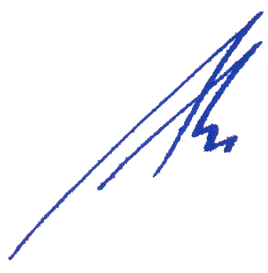 | А.А. Кастерин
Секретарь |  | А.А. Ходус

